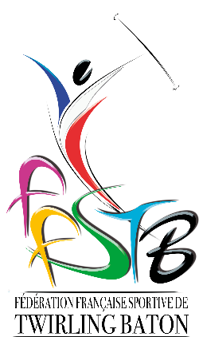
LIGUE DE LORRAINE
FFSTB
Délégation de Pouvoirs accordée par Arrêté Ministériel du 31 Décembre 1985
Membre du Comité National Olympique et Sportif Français
Epinal, le 23/12/2017

Mesdames, Messieurs les Présidents de club,

Je vous informe par la présente, que notre Assemblée Générale Elective, se tiendra le :

Dimanche 04 Février 2018 à 14h00
Salle Polyvalente de l’Hôtel de Ville Avenue Saint Rémy 57600 FORBACH

Cette assemblée générale sans condition de quorum élective, sera également notre assemblée générale ordinaire avec tous les rapports d’activité de la Ligue de LORRAINE et du nouveau Comité Interdépartemental. Après la lecture des différents rapports, les clubs pourront voter jusqu’à 15h00.

L’ordre du jour est le suivant :
- Accueil des clubs et émargement,
- Rapport moral et vote,
- Rapport financier et vote,
- Rapport technique,
- Dépouillement et résultats des votes,
- Election du Président et du Bureau,
- Création de la Commission Sportive des épreuves de la pratique FSNT/NBTA,
- Création de la Commission Sportive des épreuves de la pratique FFTB,
- Création des Commissions Départementales,
- Budget prévisionnel et vote,
- Licences,
- Championnats, Stages,
- Questions diverses.

Je reste à votre disposition pour tout renseignement complémentaire, et vous prie de croire, Mesdames, Messieurs les Présidents de club, à mes salutations les plus sportives.

La Présidente La Secrétaire
Dominique FOURCADE Edith BERTRAND

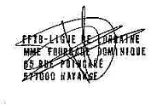

FOURCADE Dominique – 55 Rue Poincaré – 57700 HAYANGE – Tél. 03.82.53.00.84
Secrétariat Ligue : Melle Edith BERTRAND – 2, allée du parc – 88000 EPINAL – Tél. 03.29.31.00.29
E-mail : fourcade.dj@gmail.com – bertrand.edith@neuf.fr

